Universidad Tecnológica de Panamá

Facultad de Ingeniería de Sistemas Computacionales

Licenciatura en Ingeniería de Sistemas de Información

Sistema de Datos II

# Investigación: “Aseguramiento del Acceso a la Base de Datos”

Tema: “Límites de recurso de base de datos.”

Profesor:

Henry Lezcano

Integrantes:

David Cedeño 8-951-990

Simón Billeke E-8-154322

Gabriel Grimaldo 8-949-56

Daniel Rodríguez 3-740-2242

Grupo:

1IF131

II Semestre, 2020

# Límites de Recurso de la Base de Datos

## ¿Qué ocurre cuando se alcanzan los límites de recursos de base de datos?

### CPU de Proceso

Cuando la utilización de CPU de proceso de base de datos es elevada, la latencia de las consultas aumenta y puede agotar el tiempo de espera. En estas condiciones, el servicio puede poner en cola las consultas y se proporcionan recursos para la ejecución a medida que el recurso esté disponible.

### Almacenamiento

Cuando el espacio de la base de datos alcanza el límite de tamaño máximo, las inserciones y actualizaciones de la base de datos que aumentan el tamaño de los datos producen un error y los clientes reciben un mensaje de error.

### Memoria

A diferencia de otros recursos (CPU, nodos de trabajo, almacenamiento), el hecho de alcanzar el límite de memoria no afecta negativamente al rendimiento de las consultas y no provoca errores. En efecto un mayor uso de memoria suele mejorar el rendimiento de las consultas debido a lecturas más rápidas de la memoria, en lugar de lecturas más lentas del almacenamiento.

En raras ocasiones, una carga de trabajo suficientemente exigente puede producir una condición de memoria insuficiente, lo que provoca errores de memoria insuficiente.

## Cuotas de Espacio de Tablas

Oracle almacena datos de forma lógica en espacios de tabla y físicamente en archivos de datos asociados con el espacio de tabla correspondiente.

* La estructura física se corresponde a los ficheros del sistema operativo: de datos (datafiles), de redo log y de control (controlfiles).
* La estructura lógica está formada por los tablespace y los objetos de un esquema de BD (tablas, vistas, índices,...).

Cada BD estará formada por uno o más tablespaces. Cada tablespace se corresponde con uno o más ficheros de datos. Objetos: tablas, vistas, índices asociados a una tabla, clústeres, etc.

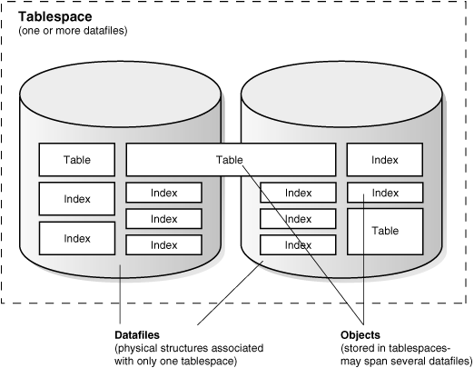

## Que es un tablespace?

Una base de datos se divide en una o más unidades de almacenamiento lógicas llamadas tablespace (espacios de tabla). Estos se dividen en unidades lógicas de almacenamiento denominadas segmentos, que además se dividen en extensiones. Las extensiones son una colección de bloques contiguos.

Un tablespace (espacio de tabla) no es un fichero físico en el disco, simplemente es el nombre que tiene un conjunto de propiedades de almacenamiento que se aplican a los objetos (tablas, secuencias…) que se van a crear en la base de datos bajo el tablespace indicado (tablas, secuencias…).

Un objeto en base de datos debe estar almacenado obligatoriamente dentro de un tablespace.

Las propiedades de estos son:

* Localización de los ficheros de datos.
* Especificación de máximas cuotas de consumo de disco.
* Control de la disponibilidad de los datos (en línea o fuera de línea).
* Backup de datos.

Cuando un objeto se crea dentro de un cierto tablespace, este objeto adquiere todas las propiedades antes descritas del tablespace utilizado.

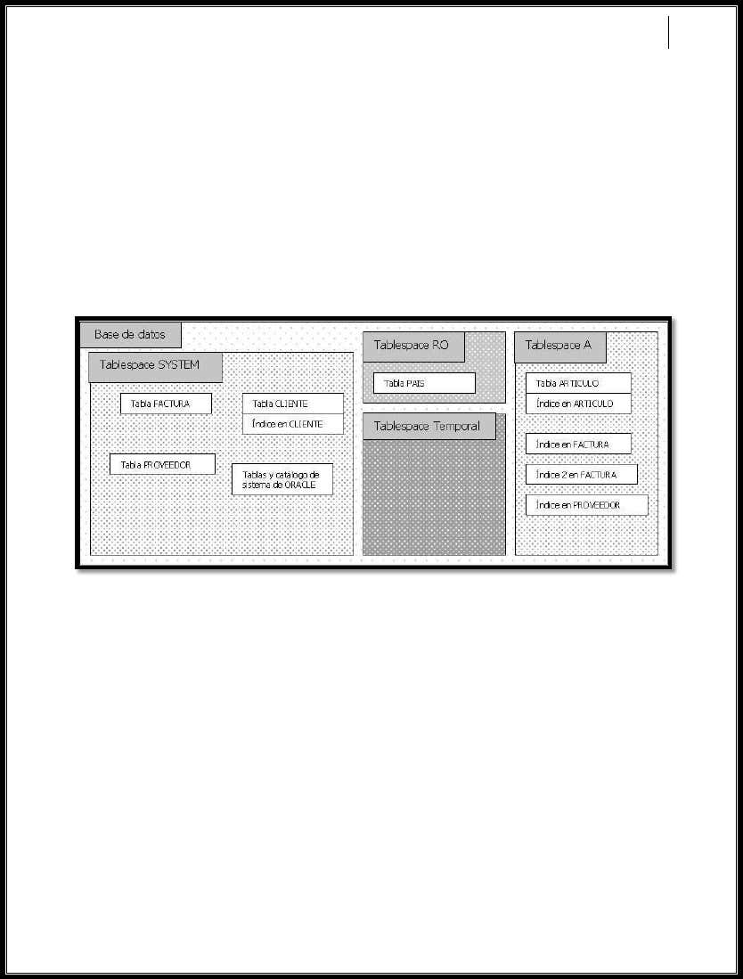

En este esquema podemos ver que, por ejemplo, la tabla ARTÍCULO se almacena dentro del tablespace A, y que por lo tanto tendrá todas las propiedades del tablespace A que pueden ser:

* Sus ficheros de datos están en$ORACLE_HOME/datos/datos_tablespace_A.
* Los objetos no pueden ocupar más de 10Mb de espacio de base de datos.
* En cualquier momento se puede poner fuera de línea todos los objetosde un cierto tablespace. -Se pueden hacer copiar de seguridad sólo deciertos tablespaces.

Si nos fijamos, se puede apreciar que es posible tener una tabla en un tablespace, y los índices de esa tabla en otro. Esto es debido a que los índices no son más que objetos independientes dentro de la base de datos, como lo son las tablas. Y al ser objetos independientes, pueden ir en tablespaces independientes.

El tablespace SYSTEM es uno de los que se crear por defecto en todas las bases de datos Oracle. En él se almacenan todos los datos de sistema, el catálogo y todo el código fuente y compilado de procedimientos PL/SQL.

También es posible utilizar el mismo tablespace para guardar datos de usuario. En el esquema también vemos que hay un tablespace Temporal (en gris oscuro).

Este representa las propiedades que tendrán los objetos que la base de datos cree temporalmente para sus cálculos internos (normalmente para ordenaciones y agrupaciones).

Su creación difiere en una de sus cláusulas de creación. El tablespace RO (Read Only) (en gris claro) difiere de los demás en que es de solo lectura (Read Only), y que por lo tanto todos los objetos en él contenidos pueden recibir órdenes de consulta de datos, pero no de modificación de datos.

Estos pueden residir en soportes de sólo lectura, como pueden ser CDROMs, DVDs, etc.

Cuando se crea un tablespace, éste se crea de lectura/escritura. Después se puede modificar para que sea de solo lectura. Un tablespace puede estar en línea o fuera de ella (Online o Offline), esto es que todos los objetos contenidos en él están a disposición de los usuarios o están inhabilitados para restringir su uso. Cualquier objeto almacenado dentro de un tablespace no podrá ser accedido si este está fuera de línea.

## Que es un Datafile?

Un datafile es la representación física de un tablespace. Son los "ficheros de datos" donde se almacena la información físicamente. Un datafile puede tener cualquier nombre y extensión (siempre dentro de las limitaciones del sistema operativo), y puede estar localizado en cualquier directorio del disco duro, aunque su localización típica suele ser $ORACLE_HOME/Database. Un datafile tiene un tamaño predefinido en su creación (por ejemplo 100Mb) y este puede ser alterado en cualquier momento. Cuando creemos un datafile, este ocupará tanto espacio en disco como hayamos indicado en su creación, aunque internamente esté vacío. Oracle hace esto para reservar espacio continuo en disco y evitar así la fragmentación.

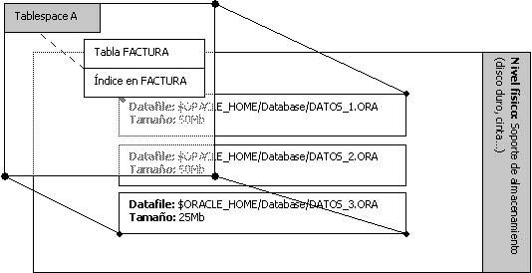

En el esquema podemos ver como el “Tablespace A” está compuesto (físicamente) por tres datafiles (DATOS_1.ORA, DATOS_2.ORA y DATOS_3.ORA). Estos tres datafiles son los ficheros físicos que soportan los objetos contenidos dentro del tablespace A. Aunque siempre se dice que los objetos están dentro del tablespace, en realidad las tablas están dentro del datafile, pero tienen las propiedades asociadas al tablespace.

## Que es un Segment?

Un segment es aquel espacio reservado por la base de datos, dentro de un datafile, para ser utilizado por un solo objeto. Así una tabla (o cualquier otro objeto) está dentro de su segmento, y nunca podrá salir de él, ya que si la tabla crece, el segmento también crece con ella. Físicamente, todo objeto en base de datos no es más que un segmento (segmento, trozo, sección) dentro de un datafile. Se puede decir que, un segmento es a un objeto de base de datos, lo que un datafile a un tablespace: el segmento es la representación física del objeto en base de datos.

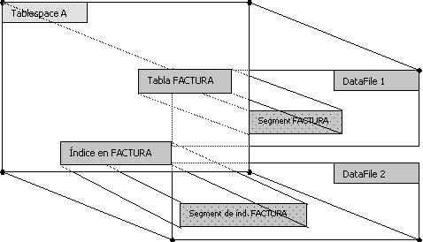

Esta sería una representación de los segmentos como objetos en Oracle. En la que podemos ver cómo el espacio que realmente se ocupa dentro del datafile es el segment y que cada segmento pertenece a un objeto.

Los tipos de segmentos principales son:

* Segmentos de TABLE: aquellos que contienen tablas
* Segmentos de INDEX: aquellos que contienen índices
* Segmentos de ROLLBACK: aquellos se usan para almacenar información de la transacción activa.
* Segmentos TEMPORALES: aquellos que se usan para realizar operaciones temporales que no pueden realizarse en memoria, tales como ordenaciones o agrupaciones de conjuntos grandes de datos

## Asignación de un espacio de tabla predeterminado del usuario.

Cada usuario debe tener un espacio de tabla por defecto. Cuando se crea un objeto esquema en el esquema del usuario y la declaración DDL no especifica un espacio de tablas para contener el objeto, Oracle Database almacena el objeto en el espacio de tablas de usuario por defecto.

La configuración predeterminada para los espacios de tabla por defecto de todos los usuarios es el espacio de tablas SYSTEM. Si un usuario no crea objetos, y no tiene privilegios para hacerlo, entonces este ajuste por defecto estaría bien.

Sin embargo, si existe la posibilidad de crear cualquier tipo de objeto de un usuario, debe asignar específicamente al usuario un espacio de tabla predeterminado, como el espacio de tabla USERS. El uso de un espacio de tabla que no sea SYSTEM reduce la contención entre los objetos del diccionario de datos y objetos de usuario para los mismos archivos de datos. En general, no se debe almacenar datos de usuario en el tablespace SYSTEM.

Al separar los datos de usuario de los datos del sistema, se reduce la probabilidad de problemas con el espacio de tablas SYSTEM, que puede en algunos casos provocar que toda la base de datos deje de funcional. Este espacio de tabla permanente por defecto no es utilizado por los usuarios del sistema, es decir, SYS, SYSTEM, y OUTLN, cuyo valor predeterminado tablas permanentes es SYSTEM. Un espacio de tablas designado como el espacio de tablas permanentes por defecto no se puede quitar.

Para lograr este objetivo, primero debe designar a otro espacio de tabla como el espacio de tabla por defecto permanente. Usted puede utilizar la sentencia ALTER TABLESPACE SQL para modificar el tablespace permanente por defecto por otro espacio de tablas. Tenga en cuenta que esto afectará a todos los usuarios u objetos creados después de la instrucción ALTER DDL. Cuando se especifica el espacio de tabla por defecto para un usuario, especifique también una cuota en ese espacio de tablas.

## Asignación de una cuota de espacio de tabla para el usuario.

Podemos asignar a cada usuario una cuota de espacio de tabla para cualquier espacio de tabla (excepto un espacio de tabla temporal). La asignación de una cuota se logra de la forma siguiente:

* Los usuarios con privilegios al crear cierto tipo de objetos pueden crear estos objetos en la tablespace específica.
* Oracle Database limita la cantidad de espacio que se puede asignar para el almacenamiento de objetos de usuario en el espacio de tabla especificando el monto de la cuota.

De forma predeterminada, el usuario no dispone de cuota en cualquier espacio de tablas en la base de datos. Si el usuario tiene el privilegio para crear un objeto de esquema, debe asignar una cuota para permitir al usuario crear objetos. Como mínimo, asignar a los usuarios una cuota para el espacio de tabla por defecto, y las cuotas adicionales para otros espacios de tabla en la que ellos puedan crear objetos. La siguiente sentencia CREATE USER asigna las siguientes cuotas para lostest_ts y data_ts espacios de tabla:

CREATE USER jward

IDENTIFIED BY password

DEFAULT TABLESPACE data_ts

QUOTA 100M ON test_ts

QUOTA 500K ON data_ts

TEMPORARY TABLESPACE temp_ts

PROFILE clerk;

Puede asignar a un usuario o bien cuotas individuales de una determinada cantidad de espacio en disco en cada espacio de tabla o una cantidad ilimitada de espacio de disco en todos los espacios de tabla. Las cuotas específicas impiden que los objetos de un usuario puedan utilizar demasiado espacio en la base de datos.

## La restricción de los límites de cuota para objetos de usuario en un espacio de tabla.

Se puede restringir los límites de cuota para los objetos de usuario en un espacio de tabla mediante la instrucción SQL ALTER USER, para cambiar la cuota actual del usuario a cero. Después de que se le asigna una cuota de cero, los objetos del usuario en el espacio de tablas se mantienen, y el usuario todavía puede crear nuevos objetos, pero los objetos existentes no se asignarán a cualquier nuevo espacio.

Por ejemplo, no se puede insertar datos en una de las tablas existentes de este usuario. La operación fallará enviando el mensaje ORA-1536 error de espacio.

## Perfiles de límite de recursos:

Un profile o perfil de usuario es un conjunto de límites de recursos a los que se le asigna un nombre. Los perfiles pueden ser asignados a diferentes usuarios o grupos de usuarios para controlar y limitar el uso de recursos del sistema. Para que estos perfiles funcionen según los valores que vamos asignando, debemos tener presente que el parámetro RESOURCE_LIMIT debe estar configurado en TRUE.

Para cambiar este parámetro lo hacemos con la instrucción:

ALTER SYSTEM RESOURCE_LIMIT =TRUE;

Luego del cambio es necesario parar la base de datos y luego levantar nuevamente para que asuma el nuevo parámetro.

La definición de profiles deberá contemplar los siguientes aspectos:

* Nombre: Se indicará nombre del perfil creado.
* Sesión por usuario: Se indicará el número máximo de sesiones que puede abrir un usuario.
* CPU por sesión: Se expresará el máximo de centésimas de segundo de procesador por llamada.
* Tiempo de Conexión: Se indicará el número máximo de minuto de duración de una sesión.
* Tiempo ocioso: Se indicará el número máximo de tiempo ocioso de una sesión.
* Lecturas por sesión: Se indicará el número máximo de lecturas de bloques de datos por sesión.
* Límite compuesto: Se expresará el coste total de recursos por sesión.
* SGA privada: Se expresará el número máximo de octetos de espacio privado de SGA por sesión.

Todo usuario que es creado en la base de datos Oracle debe ser asignado a algún profile, si esto no se realiza el usuario tendrá el profile asignado por default al momento de la creación.

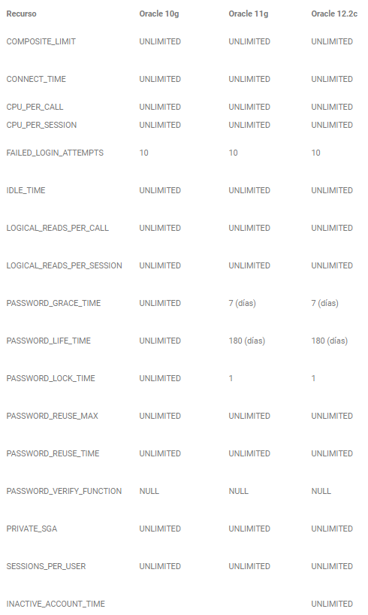

Bibliografía:

Docs.microsoft.com. 2020. *Límites De Recursos Para Los Servidores Lógicos En Azure - Azure SQL Database*. [online] Available at: <https://docs.microsoft.com/es-es/azure/azure-sql/database/resource-limits-logical-server#what-happens-when-database-resource-limits-are-reached> [Accessed 10 November 2020].

Docs.oracle.com. 2020. *Tablespaces, Datafiles, And Control Files*. [online] Available at: <https://docs.oracle.com/cd/B19306_01/server.102/b14220/physical.htm> [Accessed 10 November 2020].

Oracle., C., 2020. *Como Crear Profile De Usuario En Base De Datos Oracle. - Oracleros.Com*. [online] oracleros.com. Available at: <https://oracleros.com/como-crear-profile-de-usuario-en-base-de-datos-oracle/> [Accessed 10 November 2020].

Gómez Mendoza, Angélica (2004). Bitacora. Consultado el 18 de noviembre del 2013. Recuperado de: <http://www.estructurayprogramacion.com/>

Serios Gómez, Rodrigo (2008). Ciencias y tecnologias. Consultado el 17 de noviembre de 2013. Disponible en: http://www.jorgesanchez.net/bd/abd/abd1.pdf